Znak sprawy: ZOZ.V.010/DZP/18/PU/23 Sucha Beskidzka, dnia 23.08.2023r.

Dotyczy: Zapytania ofertowego na Dostawę sprzętu komputerowego.

Dyrekcja Zespołu Opieki Zdrowotnej w Suchej Beskidzkiej odpowiada na poniższe pytanie:
Pytanie 1
Czy Zamawiający wymaga fabrycznie nowego systemu operacyjnego, nieużywanego oraz nieaktywowanego nigdy wcześniej na innym urządzeniu?
Odp. TAK.
Pytanie 2
Czy Zamawiający wymaga by oprogramowanie systemowe było fabrycznie zainstalowane przez producenta komputera?
Odp. Tak, jednakże Zamawiający nie wymaga by oprogramowanie było zainstalowane przez producenta komputera.
Pytanie 3
Czy Zamawiający wymaga aby oprogramowanie było dostarczone wraz ze stosownymi, oryginalnymi atrybutami legalności, na przykład z tzw. naklejkami GML (Genuine Microsoft Label) lub naklejkami COA (Certificate of Authenticity) stosowanymi przez producenta sprzętu lub inną formą uwiarygodniania oryginalności wymaganą przez producenta oprogramowania stosowną w zależności od dostarczanej wersji?
Odp. TAK.
Pytanie 4
Czy zamawiający dopuszcza możliwość przeprowadzenia weryfikacji oryginalności dostarczonych programów komputerowych u Producenta oprogramowania w przypadku wystąpienia wątpliwości co do jego legalności?"
Odp. Zamawiający może wybiórczo jak i całościowo zweryfikować legalność oprogramowania, kontaktując się z producentem oprogramowania.

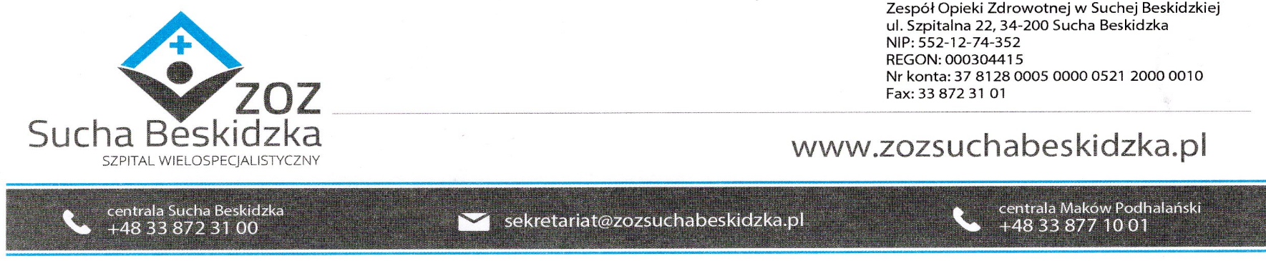
z poważaniem

